黄石三中2016-2017学年度上学期期中考试
高二年级历史试卷
一、选择题(共25道题，每题2分，共计50分)
1.李贽在《史纲评要》中说：“(李斯建议焚书的上书)大是英雄之言，然下手太毒矣。当战国横议之后，势必至此。自是儒生千古一劫，埋怨不得李丞相、秦始皇也。”下列最符合李贽原意的是
A.统治者必须以果断的措施实现自己的政策
B. 思想上的统一必须服务于政治的统一
C. 李斯作为宰相，其所作所为无可厚非
D.君主专制制度的建立是历史的必然
2. 朱熹在《白鹿洞书院揭示》记载：“熹窃观古昔圣贤所以教人为学之意，莫非使之讲明义理，以修其身，然后推以及人，非徒欲其务记览，为词章，以钓声名，取利禄而已也。”对这段材料理解正确的是
A.强调成为圣贤的重要性 B.希望人们放弃声名利禄
C. 明确学生最高学术目标 D.强调教育的目的在于进行道德修养
3. 王安石提出“形者，有生之本”，与之相对立的观点是( )
A．天下之有无，非思虑之所能起灭
B．人是万物的尺度
C．“古所谓无形，盖无常形耳，必因物而后见耳”
D．“宿命论是那些缺乏意志力的弱者的借口”
4. 德国哲学家康德坚持人要自律，不能为了个人的自由而妨碍他人的自由，不赞同公民用革命手段推翻现存的统治者，认为可以对统治者的错误提出申诉，但必须等待统治者对申诉的回应；法国启蒙思想家卢梭则主张当人民的权利被政府篡夺，并被用于压迫和奴役人民时，人民就有权通过暴力手段推翻它。对此分析正确的是
A．这是由两人的阶级属性对立造成的
B．两人对待专制和自由问题的观点完全相反
C．两人对如何获得自由平等的主张不同
D．前者蔑视公民权利，后者主张“主权在民”
5. 古人写字用黄纸，写错了,就用黄色的矿物颜料“雌黄”涂抹后重写。北齐颜之推《颜氏家 训书证》篇有“以雌黄改‘宵’为‘苜’”的记载。后人把那些不问事实，妄论一番,轻易下 结论，称之为“信口雌黄”、“ 口中雌黄”。这一现象说明[来源:学科网]
A．印刷术的发明促进了文化的传播 B．古代科学与技术之间开始走向结合
C．古人重视科学技术的传承与创新 D．纸的应用带动了相关技术及文化的发展
6. “牛顿的发现，给人类带来从未有过的自信。曾经匍匐在上帝脚下的人类终于大胆地抬起头来，开始用自己理性的眼光打量世界。”这说明牛顿的发现
A．推动了天文学的发展 B．使人类开始关注现实世界
C．促进了人类的思想解放 D．使人类彻底摆脱了神学的影响
7. 西方近代发生了两次思想解放运动，它们分别被看作是十六世纪和十八世纪的精神符号。十六世纪是文艺创新的世纪，十八世纪则是思想创新的世纪”。材料所述的两个“精神符号”的内在联系是
①都推崇理性和思想自由②都致力于政治蓝图设计
③都意在实现人现实的幸福④都推动了近代社会的转型
A．①②③ B．①②④ C．①③④ D．②③④
8.一位学者评价说：“当时知识分子不但没有全盘反传统，而且使不少被尘封或淹没了的传统重现光芒。例如，不登大雅之堂的白话小说，成了中国文学史的重要内容；作为传统文化的民间文学，第一次真正进入了大学的学术殿堂。”这一观点认为新文化运动
A．反对旧道德崇尚现代文化 B．混淆了先进与落后的界限
C．充分肯定了文言文的价值 D．存在对旧文化的传承与创新
9．顾炎武曾批评说，“夫百余年以来，为之学者，往往空言心性，而茫乎不得其解也。命与仁，夫子之所罕言也，性与天道，子贡之所未得闻也。……呜呼，圣人之所以为学者，何其平易而可循也。”作者的主旨在于
A．抨击宋学背离经世致用 B．赞扬圣人为学平易可循
C．感叹心性天道难以把握 D．反思当时学者不求甚解
10．唐德刚在《晚清七十年》里说：孙中山思想早期倾向于卢梭、林肯等人，1913年以后，思想转变，甚至对卢梭的天赋人权也大加诟病；论调无形中与列宁的（武力统一）已渐趋一致。这反映出
A.人的思想会随着时代变化 B.三民主义理论得到了发展
C.中国尚不具备民主法治的条件 D.马克思主义在中国广为传播
11．晚年的柏拉图在《法律篇》一书中写道：“我认为人的本性都是追求真、善、美的，但是我看到的人都是追求贪欲的……因而在我们没有追求到真、善、美之前，我们不得不追求法治。”柏拉图意在说明
A．法制是维护社会稳定发展的关键 B．将人的本性定义为美德会导致城邦危机
C．理想政治是符合人类本性的政治 D．重视法治的根本目的在于完成人的本性
12．卢梭认为：“要寻找出一种结合的形式，使它能以全部共同的力量来保卫和保障每个结合者的人身和财富，并且由于这一结合而使每一个与全体相联合的个人又只不过是在服从自己本人，并且仍然像以往一样自由。”他提出的“结合的形式”实际上是
A．通过投票来表达公共意志 B．对现存制度进行道德改造
C．制定一个共同遵守的契约 D．由自然状态进入社会状态
13．有学者研究发现，18世纪早期，许多启蒙思想家因为作品而遭到囚禁，大多数人的作品都受到过政府审构，而1770年以后，许多人都接受政府津贴，并能控制所建立的思想团体。这表明
A．王权统治有利于启蒙思想传播 B．启蒙思想深刻改变了欧洲人的观念
C．启蒙思想家被专制政府所收买 D．启蒙思想未过分强调反对封建王权
14．有学者评价某段历史时期的文化特征，认为“文艺淡化了社会实用的功利色彩，更加关注文艺的自身规律和创作技巧，出现了为文艺而文艺的文艺思潮，出现中国第一批专门探讨文艺问题的著述。”这一时期最有可能是
A．魏晋南北朝 B．隋唐时期 C．宋元时期 D．明清时期
15．孙中山曾说：“中国古昔有唐虞之揖让，汤武之革命，其垂为学说者，有所谓‘天视自我民视，天听自我民听’；有所谓‘闻诛一夫纣，未闻弑君’；有所谓‘民为贵，君为轻’。此不可谓无民权思想矣。然有其思想而无其制度，故以民立国之制，不可不取资于欧美。”这表明他
A．纯粹学习西方民主思想 B．侧重借鉴美国共和制度
C．以推翻满清帝制为目标 D．汲取了古代的民本思想
16．维新变法运动期间一位士大夫在日记中谈到：“现在以下乡开化为宜，论悯其愚，不忍不教；欲资其力，不得不教。且官场之因循，世家之骄奢，市侩之油滑，名士之贵重，无可与成事者。”这反映了
A．维新人士欲借民间力量而推进改革 B．近代先进中国人逐渐关注底层民众
C．封建官僚意识到农民和自身的不足 D．当时社会变革缺乏坚实的社会基础
17. 理智、正义、节制、勇敢是“希腊四德”，仁、义、礼、智是“中国四德”，其共同点是
A．注重修养 B．强调等级 C．主张民主 D．关注人伦
18. 陈寅恪先生曾说过，“华夏民族之文化，历数千年之演进，造极于赵宋之世”。下列成就不能证明此观点的是
A．《农政全书》 B．《四书章句集注》
C．《清明上河图》 D．毕升发明活字印刷术
19. 在1543年出版的《天体运行论》中，哥白尼提出太阳是宇宙的中心；在1859年出版的《物种起源》中，达尔文提出了生物进化理论。两种学说的共同意义是
A．肯定了人的价值和尊严 B．推动了近代科学体系的形成
C﹒提供了观察世界的新视角 D﹒奠定了资产阶级革命的思想基础
20. 皮科在其《关于人的尊严的演讲》中反复强调，上帝不仅创造了人和宇宙，而且还让人处于一个中央的位置，使人容易观察到世界的一切；同时，上帝在用其法则去限制其他一切生灵的本性时，却赋予人自由意志，让人按照自己的意愿来“自由地发展和塑造自己”。据此判断，皮科应是
A．文艺复兴时期的思想家 B．宗教改革的领导人[来源:Z#xx#k.Com]
C．启蒙运动时代的思想家 D．近代科学的奠基人
21. “书坊自经史子集事类，州县所试程文，专刊小板，名曰夹袋册，高价竞售，专为怀挟（夹带）之具，则书不必读日期矣。”下列对这段材料理解不正确的是
A．商品经济渗透到科举考试中 B．肯定了书坊在普及知识上的贡献
C．反映的内容与印刷术发展有关 D．反映了科举考试中存在的问题
22．古希腊哲学家安提丰说：“因为法律的规定是任意的(人为的)，而自然的指示则是必然的。此外，法律的规定是人们约定的结果，并非产生于自身(自然的产物)；而自然的指示则与生俱来(源于自身)，并非人们之间约定的产物。”在他看来
A．人应该要服从自然指示 B．法律制度与人性相违背
C．法律面前应该人人平等 D．法律制度源于人的契约
23.唐代科举考试，到中唐时候有个习惯，要考判案的能力。白居易曾出模拟题考自己。题目大意是：某州府举荐入京应试者，其中有人是“市井之子孙”，吏部依据当时科考制度表示反对。而州府申辩说：“群萃之秀出者，不合限以常科。”该如何判断这一案件呢？白居易在判词中写道：“惟贤是求，何贱之有？……拣金于砂砾，岂为类贱而不收？”这表明了
A.白居易称赞科举制能够选拔出真正人才
B.白居易抨击科举制选拔出的人才名不符实
C.白居易主张公平选拔人才
D. 唐朝时工商业者的社会地位较高
24.“孔子删述六经，即伊尹太公救民水火之心。故曰‘载诸空言，不如见诸行事’”……愚不揣有见于此，凡文之不关于六经之指当世之务者，一切不为。”此言论体现的核心思想是[来源:学*科*网]
A．孟子的“民贵君轻” B．董仲舒的“独尊儒术”
C．王守仁的“致良知” D．顾炎武的“经世致用”
25.先秦某一学派“顺四时而行，是以非命；以孝视天下，是以上同；此其所长也。及蔽者为之，见俭之利，因以非礼，……而不知别亲疏。”这一学派应是
A．墨家 B．法家 C．道家 D．儒家

二、非选择题(共3道题，共计50分)
26、古往今来，不少思想家对人性作过认真的思考。阅读下列材料并回答问题：（18分）
材料一：人性之善也，犹水之就下也。人无有不善，水无有不下。……人皆有不忍人之心。先王有不忍人之心，斯有不忍人之政矣。 ——孟轲《孟子．告子上》
材料二：若夫目好色，耳好听，口好味，心好利，骨体肤理好愉佚，是皆生于人之情性者也……是性人为之所生，其不同之征也。……故圣人化性而起伪，伪起而生礼义，礼义生而利法度。 ——荀况《荀子•性恶》
材料三 ： 知是心之体，心自然会知。见父自然知孝，见兄自然知悌，见孺子入井自然知恻隐，此便是良知，不假外求。 ——王阳明《传习录》
材料四： 因为我们还不知道美德的本性和性质，我们也必须在一个假设之下来问美德是否由教育而来的问题，就像这样：如果美德是属于这样一类心灵的善，它是否应该由教育而来?让我们假设第一个假设是知识或不是知识——在这种情形之下，它是由教育来的或不是由教育来的?……但美德是否由教育而来的呢?或毋宁说，是否每一个人都能看到只有知 识是由教育而来的呢? ——苏格拉底
材料五： 如果人是天使，那就不需要政府了。如果是天使统治人，就不需要对政府有任何外来的或内在的限制了。……人总是要追求其个人私利的。要改变人性，就像要阻挡狂流一样困难。聪明的立法者应该巧妙地通过改变河道而对其加以引导，并在可能的情况下将其导向公共利益方面。 ——美国政治家汉密尔顿[来源:学科网]
(1)综合材料一、二，结合所学知识，比较荀子与孟子的人性观的不同点，二人政治主张的共同目的是什么?(6分)
(2)根据材料三并结合所学知识回答，王阳明认为应怎样加强道德修养?(2分)
(3)根据材料四概括苏格拉底的思想。(4分)
(4)据材料五分析，汉密尔顿主张对政府进行“外来的或内在的限制”的原因是什么? 结合所学知识指出，美国1787年宪法对政府怎样进行“内在的限制”?综合上述材料，与其他思想家相比，汉密尔顿主张如何对人性进行规范引导?(6分)

27.阅读下列材料：（16分）
材料一 16—17世纪中国著名科学家及其成就简表
姓名 | 生卒年 | 著作
李时珍 | 1518～1593 | 《本草纲目》
徐光启 | 1562—1663 | 《农政全书》
宋应星 | 1587—1666 | 《天工开物》
材料二 16～17世纪欧洲著名科学家及其成就简表
姓名 | 生卒年 | 成就
哥白尼 | 1473～1543 | 提出太阳中心说
布鲁诺 | 1548—1600 | 提出宇宙无限论
伽利略 | 1564～1642 | 用望远镜观察天体
开普勒 | 1571～1630 | 发现行星绕太阳运行
(1)结合上述材料与所学知识，比较16—17世纪中国与欧洲科技发展在研究领域、作用方面的不同。（6分）
(2)结合16—17世纪中国与欧洲的时代特点分析造成这种不同的原因。（8分）
(3)从以上的比较分析中你能得出哪些结论?（2分）

28. （16分）材料：中国人在“救亡”心情下要求以西方“真理”来彻底而迅速地改造中国。康有为“上皇帝书”便说：“守旧不可，必当变法，缓变不可，必当速变；小变不可，必当全变。”
这是近代中国知识分子的基本心态。一直到今天都不失其代表性。依照这种心理发展下去，革命便成了唯一的“救亡“之道。一旦“革命”登场，政治（包括军事）力量便必然上升到主宰的地位。而文化力量到退居于无足轻重的位置。长期的“革命”最后是许多人相信“政治是决定一切的”。革命是以政治暴力改变现状，其效果是直接的，真可以说是“立竿见影。”
革命可以摧毁旧政治秩序，并建立新政治秩序，但这种变动只是表面的、形式的……
——引自余关时《中国文化的重建》
回答：（1）为了救亡，近代先进的中国人先后以哪些“真理”来改造中囯？(6分)
（2）康有为提出“全变”主张的原因是什么？为此，他提出了什么办法以实现“全变”？(4分)
（3）结合二十世纪初中国的史实说说材料中的“旧政治秩序”和“新政治秩序”分别指什么？孙中山为建立“新政治秩序”做出了怎样的努力？你怎样理解“这种变动只是表面的、形式的”？(6分)

[来源:学科网ZXXK]

高二历史答案

1-5BDBCD 6-10CCDAC 11-15ACBAD 16-20DAACA 21-25BDCDA
26 (18分)
(1)异：孟子：人性善；荀子：人性恶(4分)；
共同目的：都是为了实现社会稳定，促进社会和谐；或都是为了维护地主阶级的统治(2分)
(2)致良知和知行合一。(2分)
(3)美德即知识；美德是由教育而来的。(4分)
(4)人性恶或者人都是自私的。(2分)
分权制衡或三权分立。(2分)
汉密尔顿主张通过法律对人性加以规范引导(2分)
27.(1) （6分）不同：中国集中于应用型的传统科技领域，在一定程度上推动了农业和手工业经济的发展；
西方主要是集中于天文学理论研究领域，其成就在于标志着近代科学的产生；也为近代资产阶级反封建提供了理论依据，加速了欧洲封建社会的衰落和资本主义的发展。
(2)原因：中国的封建自然经济占统治地位，统治者推行重农抑商政策、文化专制政策和八股取士制度，科技的发展缺乏足够的物质条件和思想自由。（任答其中2点得4分）
西方由于资本主义经济的发展和文艺复兴运动的兴起，为近代科技的产生发展提供了物质基础、思想基础和必要的动力。（4分）
（3）结论：16—17世纪中国科技从总体上已经落后于欧洲；科技的发展取决于社会条件，尤其是经济与政治制度。（2分）
28．（16分）
（1）①林则徐、魏源——师夷长技以制夷；②洋务派——中体西用；③康有为——维新改良（君主立宪）；④孙中山——三民主义（民主共和）；⑤新文化运动——民主和科学；⑥马克思主义。（每点1分，共6分。）
（2）原因：洋务运动的失败、统治及民族危机严重（2分）
方案：维新变法（君主立宪）（2分）
（3）旧政治秩序——清王朝封建专制统治；（1分）
新政治秩序——建立资产阶级民主共和国。（1分）
努力：发动辛亥革命，建立中华民国。（2分）
理解：封建军阀窃取政权、专制独裁,民主共和流于形式。（2分）

附件1：律师事务所反盗版维权声明
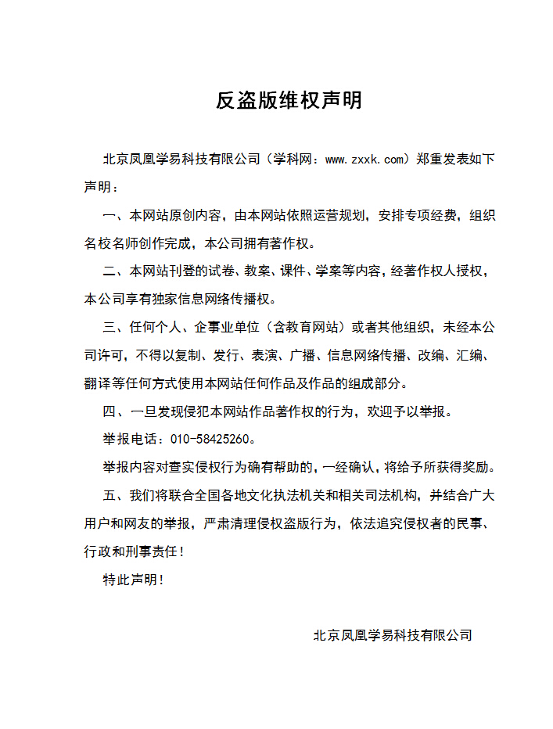
附件2：独家资源交换签约学校名录（放大查看）
学校名录参见：http://www.zxxk.com/wxt/list.aspx?ClassID=3060

